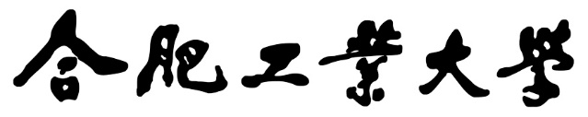

《程序设计基础》实验报告

实验名称 | 类的设计和使用
学生姓名 | 王宇辰
学 号 | 2025218645
专业班级 | 软件工程2025级3班
指导教师 | 张仁斌
学院名称 | 软件学院

2025 年 11 月 28 日

目 录
1 实验目的 1
2 实验基本要求 1
3 实验内容 1
3.1 实验题目1 1
3.2 实验题目2 2
3.3 实验题目3 2
4 实验步骤 3
5 实验结果 4
5.1题目1实验结果 4
5.2 题目2实验结果 5
5.3 题目3实验结果 5
6 实验心得 7

1 实验目的
掌握类和对象的基本使用方法。
（1）理解类的设计和使用
通过设计和实现不同的类，熟悉类的基本概念和成员函数的实现方法。通过练习如何定义类的数据成员和成员函数，加深对面向对象编程的理解。
（2）掌握构造函数与析构函数的使用
通过设计不同的构造函数和析构函数，学习如何动态管理内存，理解内存的分配与释放过程，特别是在涉及动态数组时。
（3）理解类的拷贝构造函数
通过设计类的拷贝构造函数，掌握深拷贝与浅拷贝的概念，以及如何在需要时正确复制对象。
（4）掌握面向对象的封装与抽象
通过实现类的成员函数和访问函数，学习如何隐藏实现细节，只暴露必要的接口，从而实现良好的封装和抽象。
（5）学会使用类与对象进行建模
通过点类、直线类和多边形类的设计与实现，学会如何将实际问题抽象为类和对象，进而进行计算与操作。

2 实验基本要求
（1）分析题目要求，对类进行分析设计；
（2）按要求实现类，编写程序；
（3）对类进行测试和调试。

3 实验内容

3.1 实验题目1
设计一个点类Point，并编写主函数测试之。
数据成员有：
横坐标(double x)，纵坐标(double y)；
成员函数有：
①构造函数Point(double xx = 0, double yy = 0)，
②点到原点距离函数double dist()，
③点的平移函数void pan(double delta_x, double delta_y)，
④点绕原点旋转函数void rotate(double alpha)，
⑤点坐标获取函数double getX()，double getY()，
⑥点坐标输出函数void display()。

3.2 实验题目2
字符串类MyString定义如下：
class MyString
{
private:
char *p;
int len;
public:
MyString(char *p = NULL );
MyString(Mystring &);
~MyString();
void show();//输出字符串
};
请实现类中的成员函数并测试之。

3.3 实验题目3
点类、直线类和多边形类的设计如下，请实现其中的函数。
class Point
{
private:
int x, y;
public:
Point(int x=0, int y=0);
int getX();
int getY();
void show(); // 输出点坐标
};

class Line
{
private:
Point p1, p2;
public:
Line(int x1, int y1, int x2, int y2);
Line(Point p1, Point p2);
Line( );
double length();
Point getP1();
Point getP2();
void show(); // 输出直线两个端点坐标
};

class Polygon
{
private:
Line *p;
int edges; // 多边形边数
public:
Polygon(Line *, int edge_num); // 由一组边来构造多边形，一组边有Line对象数组给出
Polygon(Point *, int point_num); // 由一组顶点来构造多边形，一组顶点有Point对象数组给出
Polygon(const Polygon &); // 拷贝构造函数
double getArea(); // 计算多边形面积
double getPerimeter(); // 计算多边形周长
void show(); // 输出多边形顶点序列、周长及面积
~Polygon(); // 析构函数
};
提示：
（1）对于逆时针排列的三个顶点A(x1, y1)、B(x2, y2)、C(x3, y3)，三角形面积为：S=0.5 * (x1 * y2 + x2 * y3 + x3 * y1 - y1 * x2 - y2 * x3 - y3 * x1)，多边形面积由多个三角形求和而成。
（2）Polygon类多边形的边数在设计时是无法确定的，只有在运行时才能确定，因此多边形边的数据用动态数组（new）来存储。Polygon类里只存放多边形边数据数组的首地址。因为用了new创建的动态数组，所以拷贝构造函数、析构函数需用户定义。

4 实验步骤
在本次类的设计与使用实验过程中，我通过三个由浅入深的编程任务，系统性地实践了面向对象编程中类的封装、组合与资源管理的核心概念。
在需求分析阶段，我明确了本实验旨在从零开始构建完整的类体系，并理解对象生命周期的管理。三个题目分别聚焦于不同维度的类设计：第一题“点类”是基础，要求实现一个具有坐标属性和基本几何变换功能的简单类；第二题“字符串类”引入了动态内存管理，重点训练构造、拷贝构造与析构函数；第三题“几何图形类”最为综合，需要设计相互关联的Point、Line和Polygon类，并运用组合关系与动态数组来模拟复杂的几何实体。整个实验的核心是掌握如何将现实概念抽象为类，并通过成员函数封装其行为，同时妥善管理类所占用的资源。
在算法设计方面，我构建了一个层次清晰的类关系模型。Point类作为几何计算的原子单位，其dist、pan、rotate等函数是后续所有几何操作的基础。Line类通过组合两个Point对象来定义，其length函数封装了两点间距离的计算公式。最复杂的Polygon类设计采用了动态内存管理策略，由于多边形边数在编译时未知，我决定在类内部使用Line* p指针动态分配数组。多边形面积的计算被设计为getArea函数，其算法是将多边形分割为多个三角形并累加面积。MyString类的设计重点在于正确实现“深拷贝”，确保拷贝构造时不只复制指针，而是复制指针所指的全部字符数据。
在程序实现阶段，我将设计方案转化为具体代码，并特别关注了资源管理与接口设计。对于Point类，我实现了完整的构造函数、访问器和功能函数，其中rotate函数涉及角度与弧度的转换。对于MyString类，我在构造函数中为字符串分配独立空间，并手动实现了进行内存分配和字符串复制的拷贝构造函数，析构函数则确保内存释放。对于Polygon类，我实现了两种构造函数和手动编写的拷贝构造函数，为新的Polygon对象分配自己的Line数组并复制内容，同时在析构函数中释放该数组，严格遵守了内存管理原则。
在程序验证与测试阶段，我设计了循序渐进的测试流程来验证每个类的正确性和健壮性。首先测试Point类：创建一个点对象，调用dist计算其到原点的距离，调用pan平移后验证新坐标，调用rotate旋转后观察其位置变化。其次测试MyString类：创建一个字符串对象并显示，然后通过拷贝构造函数创建第二个对象，修改原始字符串后，验证拷贝得到的字符串内容未受影响，这证明了深拷贝的正确性。最后测试几何图形类体系：创建几个Point对象构成一个矩形，用它们初始化一个Polygon对象，调用其show函数输出周长和面积，并与手动计算结果对比。所有测试均证实了各个类功能完备，且动态内存管理安全无泄漏。

5 实验结果

5.1题目1实验结果
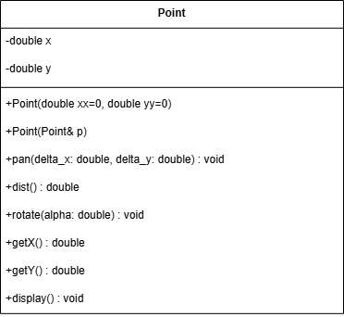
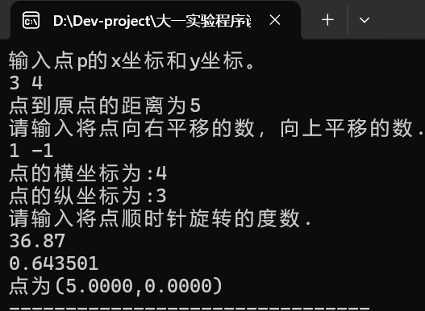
如图所示，输入数据进行验证，先是（3，4），然后平移成为（4，3），最后顺时针旋转36.87°（注：tan36.87°≈3/4）,最终点为（5，0）.

5.2 题目2实验结果
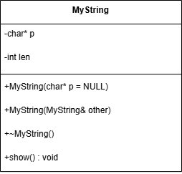
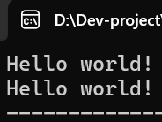
第一行为输入的字符串，然后借助该字符串定义一个对象，再使用类中的show（）函数
输出第二行的结果。

5.3 题目3实验结果
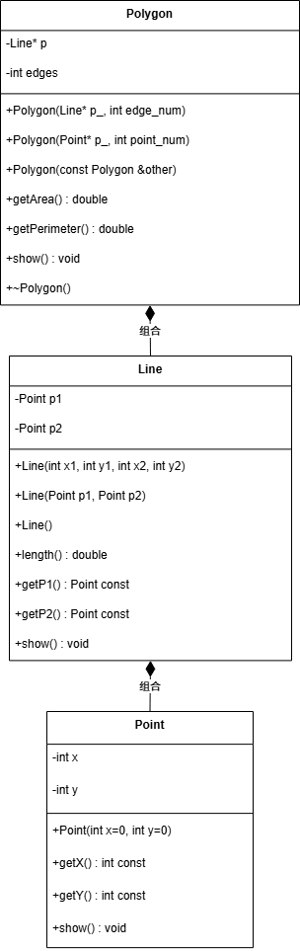
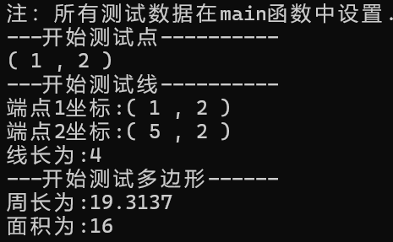
测试的数据在main函数中。一共是4个点组成一个边长为4的正方形（面积容易计算，
方便人工验证），在求面积的函数中，多边形会被划分为多个3角形，累加求出面积。

6 实验心得
在本次类的设计与使用实验过程中，我有了一场从语法认知到工程实践的深刻转变。通过独立实现点类、字符串类和复杂的几何图形类，我不仅巩固了面向对象的基本语法，更在实践中领悟了封装、资源管理与对象建模的精髓。
实验初期，我遇到了几个颇具挑战性的具体问题。在实现Point类的rotate函数时，最初的算法直接将坐标与旋转角的正余弦相乘，导致结果偏离预期。通过回顾平面旋转的数学原理，我修正了算法，先计算点的极坐标形式，然后在新角度下重新计算直角坐标，最终输出了正确结果。在实现MyString类的拷贝构造函数时，我最初只是简单地复制了指针p，导致两个对象指向同一块内存。通过理解“浅拷贝”与“深拷贝”的区别，我重写了拷贝构造函数，为新对象重新申请内存并复制字符串内容，从而实现了真正的独立拷贝。最复杂的挑战来自Polygon类的面积计算，我最初对三角形面积公式中顶点顺序的重要性理解不足。通过绘制示意图和分解计算步骤，我调整了代码中三角形顶点的选取逻辑，确保了面积计算的正确性。
借助本次实验，我系统性地掌握并巩固了面向对象编程的多个核心概念。我熟悉了类的完整定义流程，包括数据成员的声明、各种构造函数、功能成员函数以及析构函数的编写。我深刻理解了封装的意义，通过将数据设为private并提供公共接口，有效隐藏了实现细节。我掌握了对象组合的用法，例如Line类中包含两个Point对象成员。最重要的是，我通过MyString和Polygon类的实践，彻底理解了动态内存管理的责任：在构造函数中分配，在析构函数中释放，并必须手动实现拷贝构造函数来完成深拷贝。
在调试与验证过程中，我获得了宝贵的实践经验。我学会了为类编写系统的测试代码，例如为Polygon创建已知周长和面积的矩形进行验证。当程序出现内存访问错误时，我学会了使用调试工具或添加日志来跟踪指针的分配和释放过程。这个过程让我深刻认识到，对于管理资源的类，设计阶段的周全考虑远比事后调试更为重要。
回顾整个实验历程，我的感受已超越了对C++语法的掌握，上升到了软件设计层面的思考。我意识到，设计一个“好”的类，意味着要清晰地定义其职责边界，设计稳定且易用的接口，并妥善管理其拥有的资源。从Point的简单封装，到Polygon中动态数组的生命周期管理，我体会到了代码复杂度的增长以及随之而来的设计责任。这次实验像是一次严谨的工程训练，它让我明白，面向对象编程的真正力量在于通过良好的抽象和封装来构建可靠、可维护的复杂系统。这段经历为我后续学习更高级的设计模式和软件架构思想提供了坚实的实践基础。

